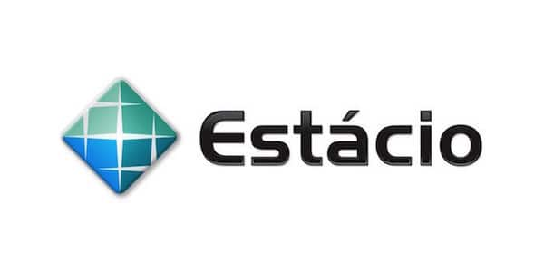

ALUNO(S)

Rafael Vinicius dos Santos

PROFESSOR

Luiz Felipe Cirqueira do Santos

TEMA DE PROJETO

**TechFix Manutenções** – Desenvolvimento de um site para oferecer serviços de montagem, manutenção e upgrades de computadores, incluindo suporte técnico e diagnóstico remoto.

PROBLEMA

Muitos usuários de equipamentos, especialmente pequenas empresas e clientes domésticos, enfrentam dificuldades na visualização do atendimento e na transparência do processo de manutenção. Além disso, há falta de clareza em relação aos serviços ofertados. Essas limitações comprometem a confiança do cliente, reduzem a eficiência do suporte e prejudicam a experiência geral do usuário, resultando em uma experiência insatisfatória.

SOLUÇÃO

Para resolver esses problemas, foi proposta a criação de um site onde o cliente possa acessar e visualizar detalhes sobre o que foi feito no seu equipamento, bem como acompanhar o status do andamento do serviço de forma transparente e em tempo real. O site também irá proporcionar uma interface intuitiva para melhorar a interação do cliente com o processo de manutenção.

CASO DE USO

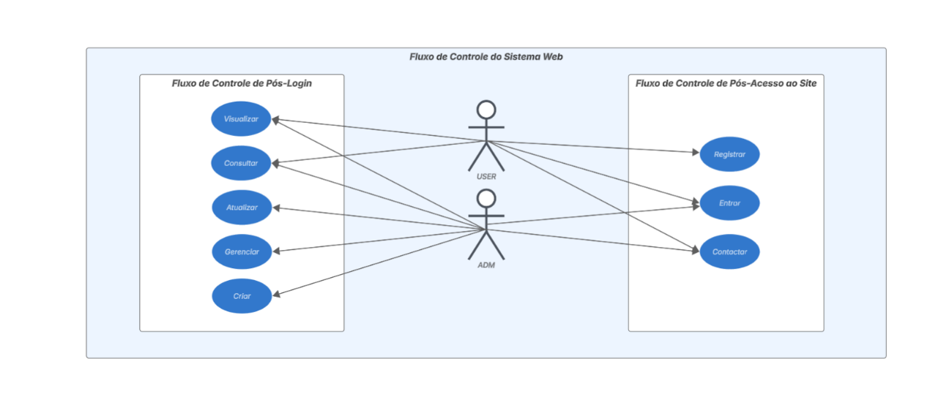

DIAGRAMA DE CLASSE